2013-2014学年第二学期
2012级和2013级学生公共选修课选课通知
各系部、总支：
为提高大学生综合素质，根据教学计划安排，2013-2014学年第二学期公共选修课选课工作即将开始。为方便学生选课，现将选课事宜说明如下：
一、选课对象
2012级普招和2013级全体学生。
二、选修课程及选课要求
本学期公共选修课共19门，具体课程和任课教师见附件1。
三、选课时间
选课时间定于2014年3月25日17:00到2014年4月2日17:00，学生必须在规定的时间内选课，过期不候。
四、选课方式和方法
1、采取学生网上选课的方式，未经网上选课的成绩无效。
2、登录学院主页→教务系统→用户登录→填写学号和密码（密码已经进行初始化，登录的密码和学号相同）→网上选课→正选
3、不要重复选择上一学年已经选修过的课程。
4、13级临床医学专业学生必须选修“病理学与病理生理学（选修课）”，对于其他课程，根据自己的兴趣和意愿，可以选修，也可以不选修（如选修其他课程，必须参加考试）。
具体操作方法见附件2（选课流程）
五、开课时间及学时
1. 本学期公共选修课上课时间从第7周开始至第10周结束（每周一次课，共四次），体育类课程时间安排如下表，注意选体育类课程时应避开自己的必修课上课时间。其它课程时间安排在晚上。
2．每门课程12个学时。

体育类课程时间安排
 | 教 师 | 项目 | 上课时间 | 班级数 | 总人数
1 | 米 亮 | 篮球 | 周二、三、四、五  16:00——18:30 | 4 | 120人
2 | 李 高 | 排球 | 周三、四16:00——18:30 | 2 | 60人
2 | 李 高 | 软式排球 | 周五、六16:00——18:30 | 2 | 60人
3 | 何航飞 | 散打 | 周一、二、三、四、五  16:00——18:30 | 5 | 150人
4 | 陈晓华 | 形体训练 | 周三、四、五  16:00——18:30 | 3 | 90人
4 | 陈晓华 | 哑铃操 | 周六7:30——10:00  10:00——12:30  13:00——15:30  15:30——18:00 | 4 | 120人

六、其它
1.考试时间和考核方式。考试时间应在包含12学时之内，组织考试和考核方式由任课教师自行决定，成绩分为优、良、中、合格、不合格五个等级。
2.试卷、成绩单，及平时的教学档案应在该门课程结束后一并交教务处。
3.其他课程具体上课时间和地点将在学生报名以后另行通知。

教务处
2014年3月24日

附件1 公共选修课课程列表
课程名称 | 教师姓名 | 限选人数
形体训练 | 陈晓华 | 90人（3个小班）
哑铃操 | 陈晓华 | 120人（4个小班）
软式排球 | 李高 | 60人（2个小班）
篮球 | 米亮 | 60人（2个小班）
散打 | 何航飞 | 150人（5个小班）
排球 | 李高 | 60人（2个班）
人际沟通与礼仪 | 翟继 | 420人（2个班）
社会热点与大学生价值观教育 | 殷文杰 | 420人（2个班）
中国名胜与历史文化 | 闫秀明 | 420人（2个班）
大学生礼仪 | 杨颖 | 420人（2个班）
药物知识选讲 | 卢泽恺 | 420人（2个班）
大学语文 | 黄铁奇 | 420人（2个班）
书法鉴赏 | 唐滋贵 | 420人（2个班）
医学生就业计算机技能选讲 | 文帅 | 420人（2个班）
中国传统文化要略 | 楚基伟 | 420人（2个班）
职场沟通技巧 | 王艳丽 | 420人（2个班）
健康教育学 | 曹继轩 | 420人（2个班）
中医养生 | 任力 | 420人（2个班）
病理学与病理生理学（选修课） |  | 4个班

附件2 公共选修课选课流程
- 打开“河南医学高等专科学校”主页，找到主页下方的“教务系统”，如下图
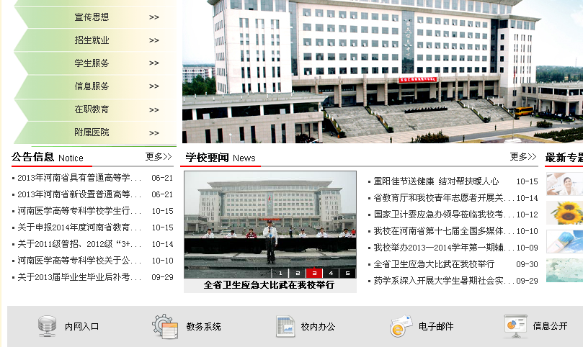
找到教务系统，点击
- 点击教务系统，打开教务管理系统界面，如下图
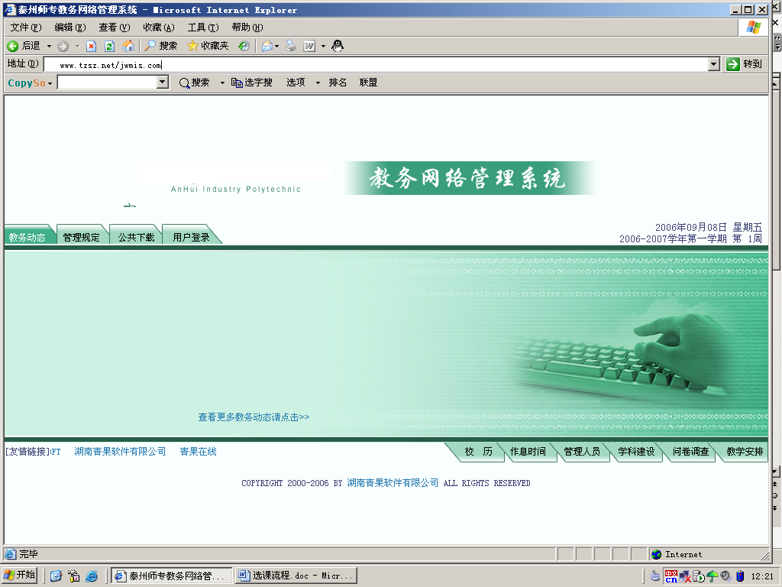

- 点击用户登录，打开登录界面，输入学生和学号（密码和学号相同），如下图
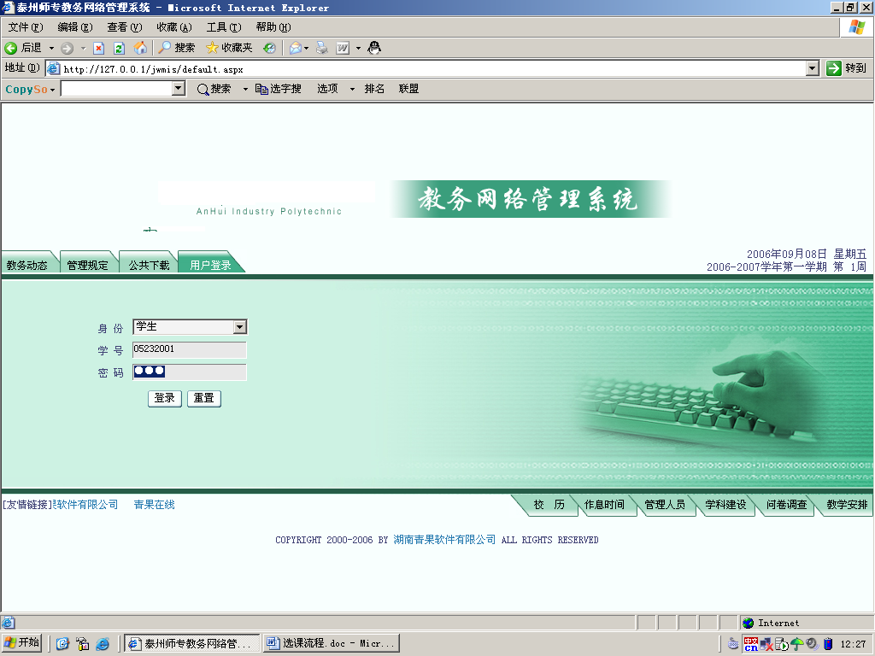
点击登录即进入教务系统
4. 点击网上选课
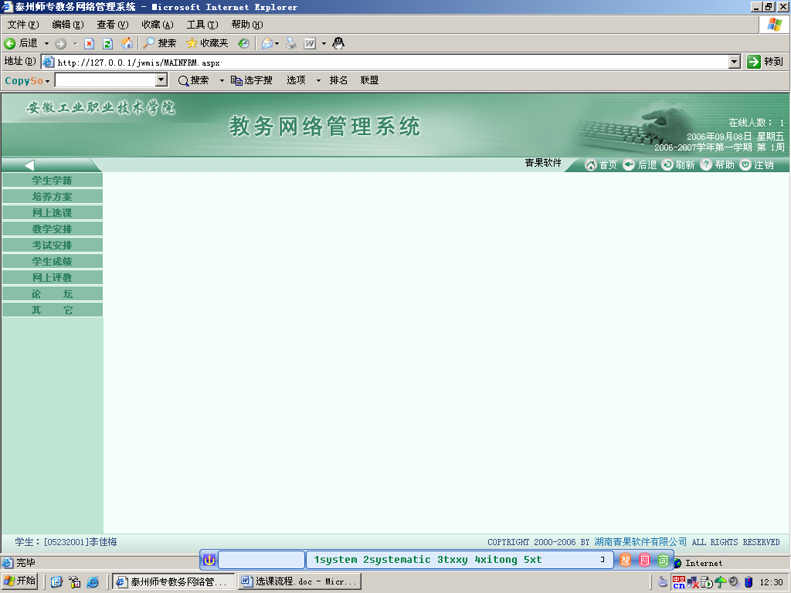
点击网上选课
进入选课界面

5． 点击正选，开始选课操作
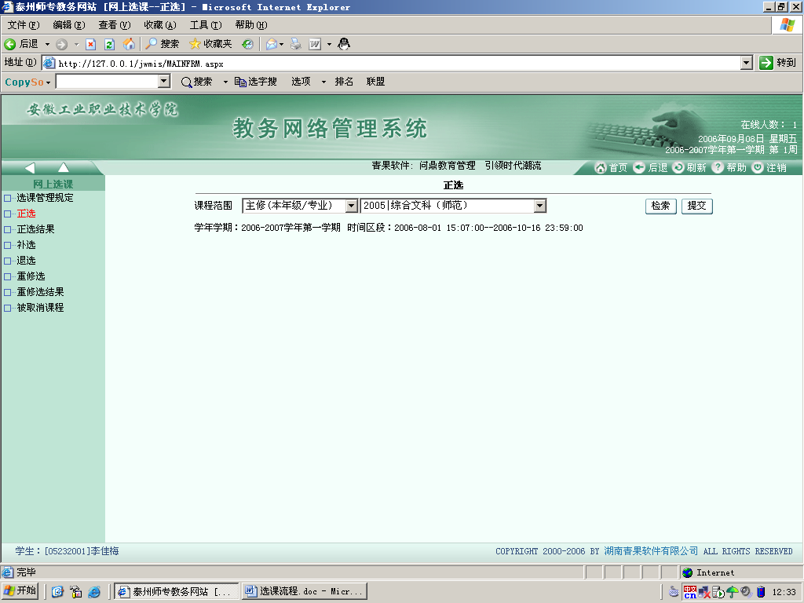
6. 选择课程范围→主修（公共任选）,并点击检索即可看到本学期开设的公共课程,选择其中的1门
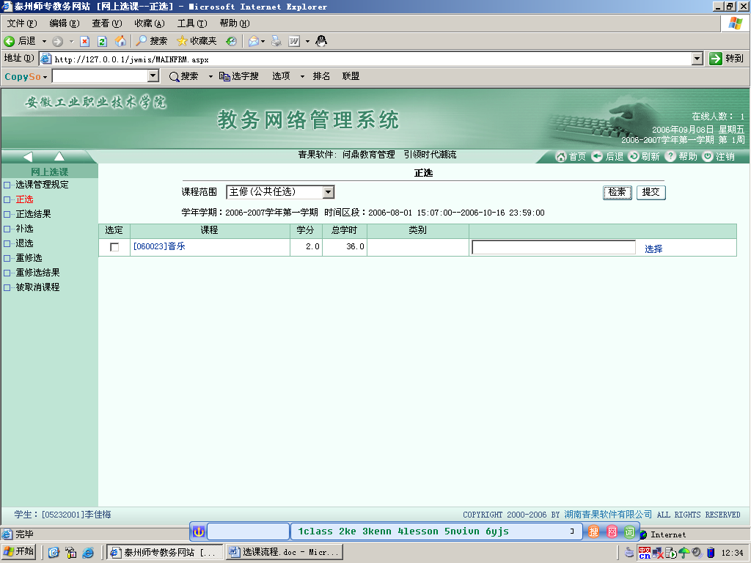
选择课程范围→公共任选课
7. “选定”一门课程在这门课程前打“√”,然后点击后边的“选择”按钮,进入对话框，点击“选定”并“确定”
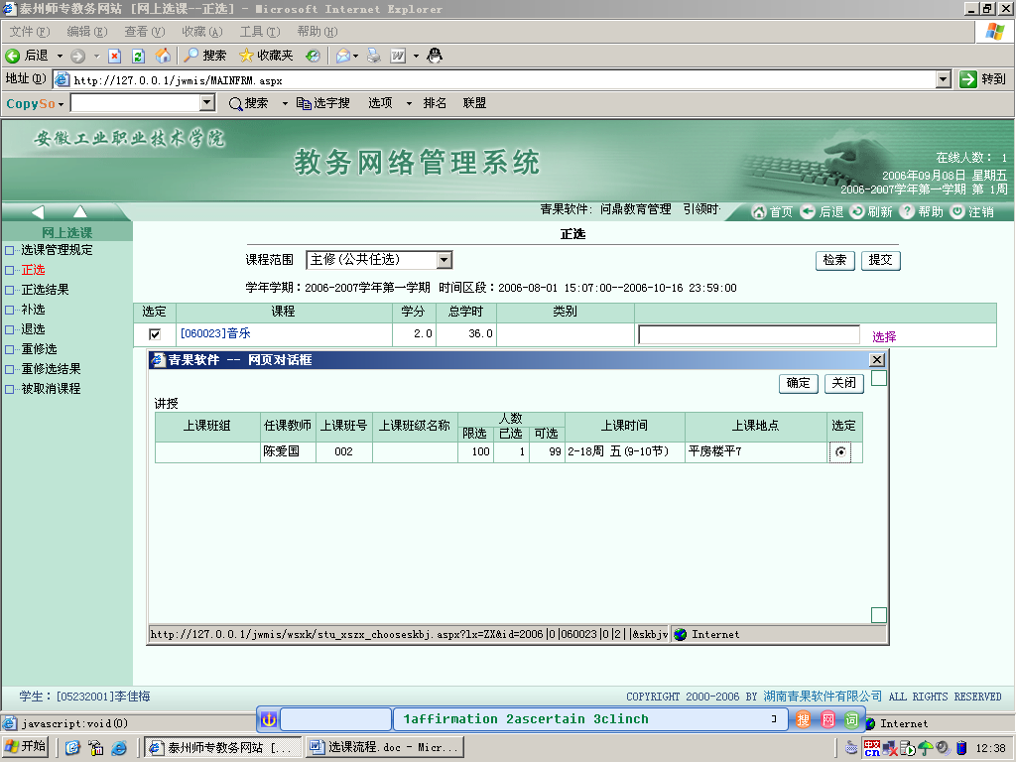

8.点击提交
一定要记着点击提交
提交后即选课成功
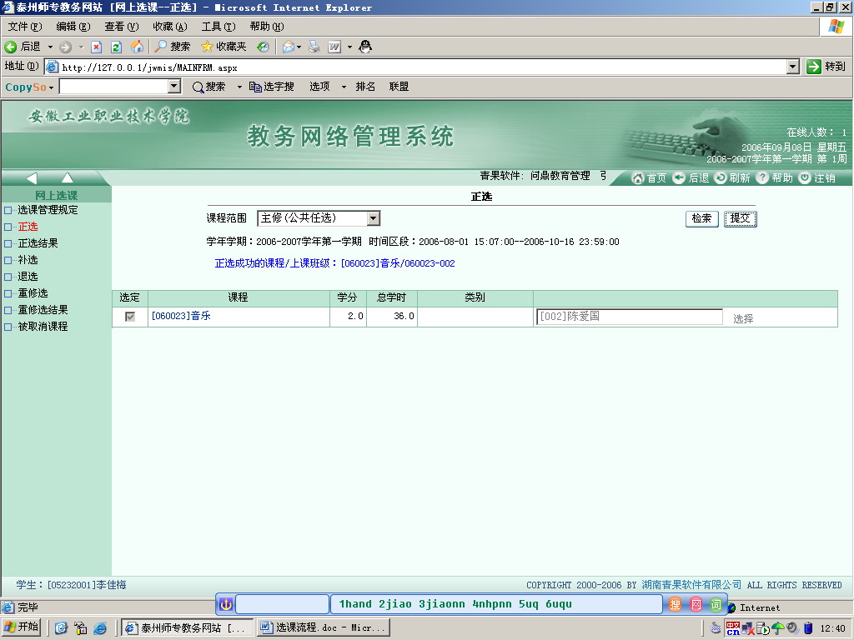
正选成功提示

注：最后一步是提交，一定要看到“正选成功的课程：”（字体为蓝色），才表明选课成功。也可点击“正选结果”，看里面是否有自己选报的课程。

